6A. Hemoglobin

Struktura hemoglobinu (Hb)

Funkční hemoglobin je tetramer složený ze
- 2 podjednotek α (lehké řetězce, 141 aminokyselin) a
- 2 podjednotek β (těžké řetězce, 146 aminokyselin)
- symbolicky označujeme tento tetramer jako α₂ β₂

Označuje se HbA (adult) ev. HbA₁ chceme-li odlišit od minoritního (2,5%) HbA₂ o složení α₂ δ₂ rovněž se v organismu vyskytujícího

V každé podjednotce je vázán jeden hem jako prostetická skupina koordinační vazbou Fe²⁺ na zbytky His (přímo na proximální His 93, zprostředkovaně na distální His 64)

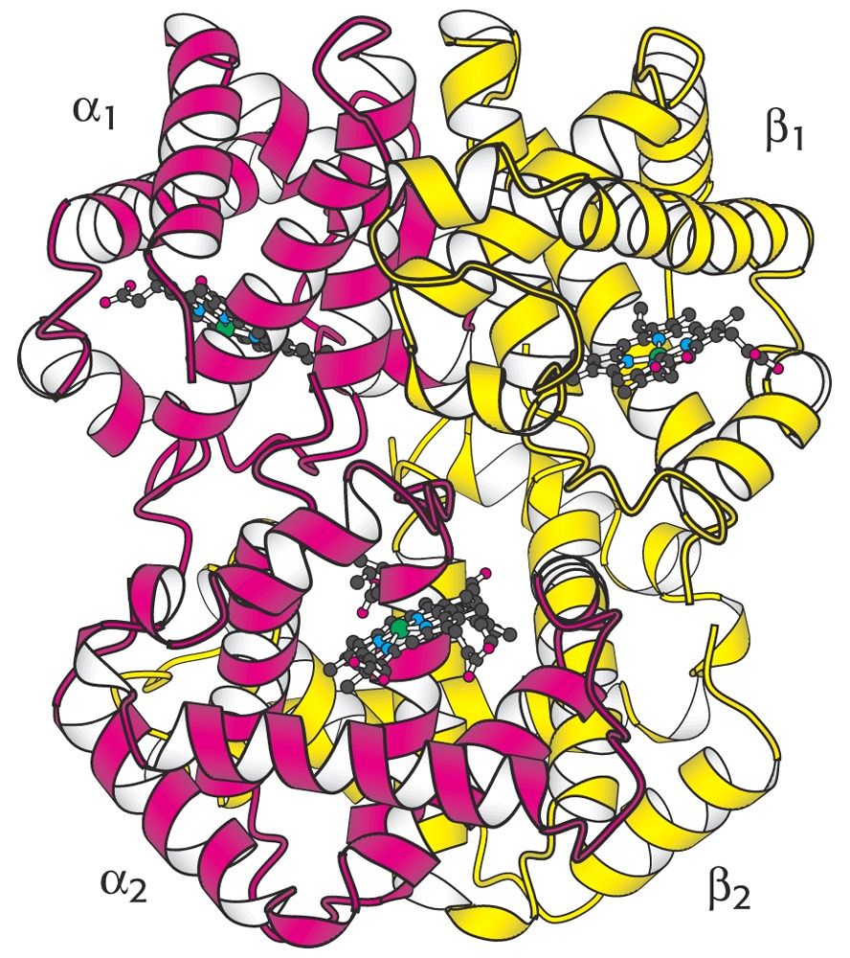

Model hemoglobinu, v řetězcích se dále rozlišují oblasti (ramena) A – H

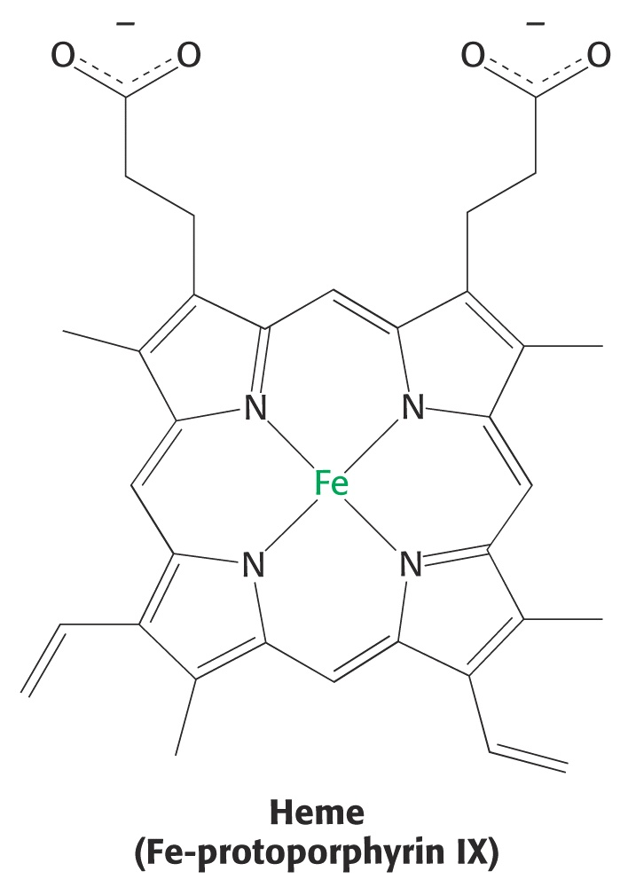

Struktura hemo, Fe je fysiologicky jako Fe²⁺, oxidace na Fe³⁺ je nefysiologická (místo hemu jde o hemin, místo hemoglobinu máme methemoglobin)

Funkce hemoglobinu

Fe²⁺ je vázán 4 vazbami na porfyrinový kruh, 5. koordinační místo je obsazeno proximálním His 93. Fysiologickým ligandem 6. koordinační místa je O₂, vázat se mohou i jiné ligandy, velmi pevně se váže CO (otrava svítiplynem, spalinami nedokonalého hoření apod.)

Vazba je vratná a lze ji popsat rovnicemi

Hb + O₂ = Hb.O₂ ev. Hb + CO = Hb.CO

Hb nazýváme dexoyHb, Hb.O₂ – oxyHb, Hb.CO – karbonylHb

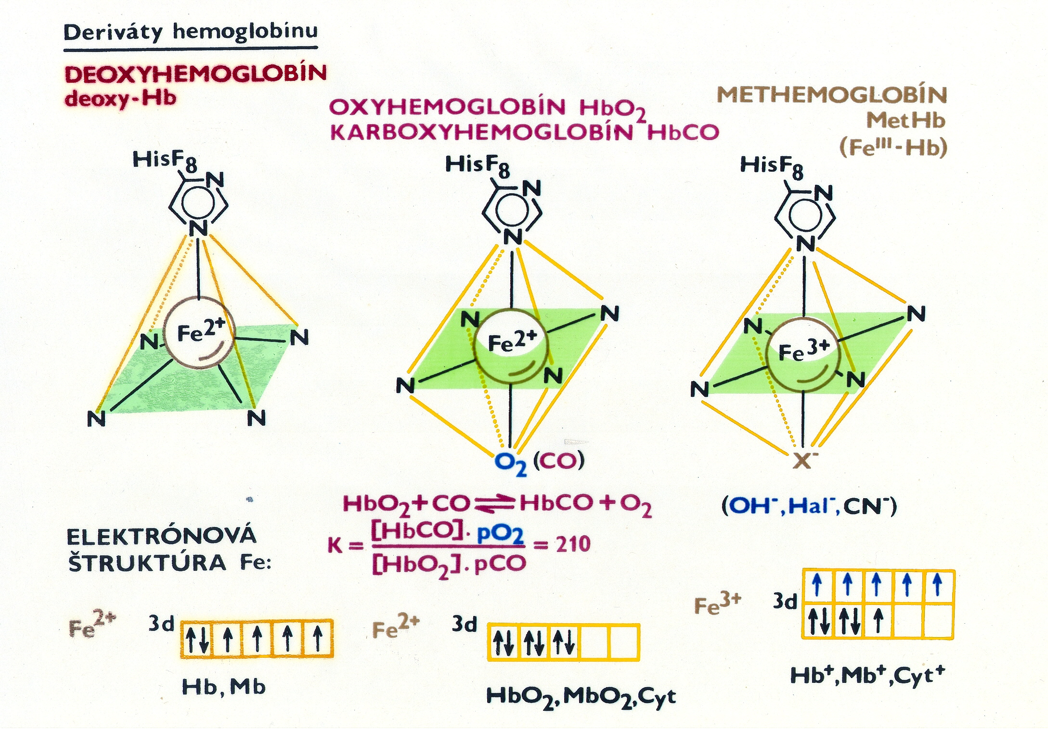

Formy a struktury Hb s různými ligandy. Povšimněte si vlivu obsazení 6. koordinačního místa ligandem, kdy se Fe²⁺ přemisťuje do roviny porfyrinového kruhu. Vedle změn elektronové struktury vidíme rovnici reakce mezi Hb, O₂ a CO, hodnota K nás přesvědčí, že CO je mnohem pevněji vázán než kyslík. Přesto lze otravě zabránit eliminací CO a zvýšeným přívodem kyslíku.

Fysiologickou funkcí Hb je ovšem přenos kyslíku v krvi (z plic ev. žaber do tkání).

Stupeň nasycení Hb kyslíkem (tj. HbO₂/(HbO₂ + Hb)) závisí na jeho parciálním tlaku pO₂ v okolním prostředí. Průběh této závislosti vidíme na dalším obrázku – červená křivka.

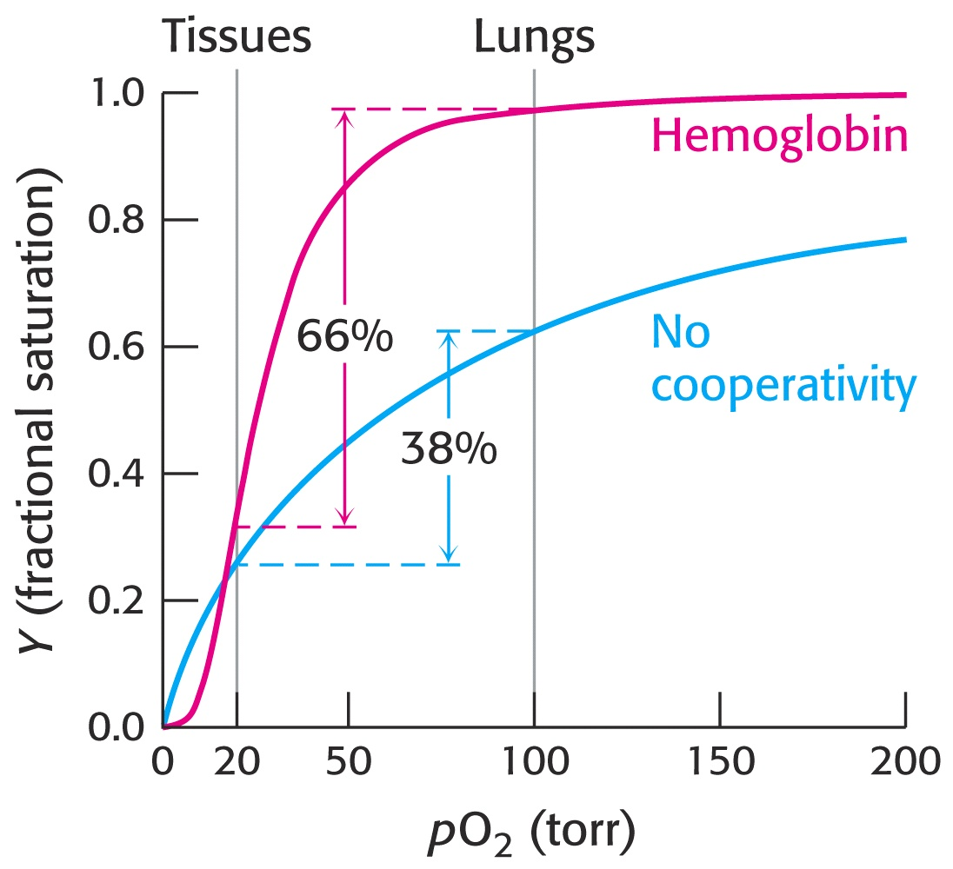

Závislost stupně nasycení Hb kyslíkem (Y) na pO₂ – torr = 133 Pa.

Hb se sytí kyslíkem v plicích, uvolňuje ho v tkáních. Proces je zefektivněn kooperativitou (vzájemným ovlivněním) vazných míst pro kyslík (4 hemy v celém tetrameru). U Hb to znamená, že po navázání první molekuly kyslíku na jeden hem dochází ke konformační změně způsobující zvýšení afinity zbylých vazných míst pro kyslík – viz červená křivka. Pokud k tomuto efektu nedochází (například u myoglobinu, který je monomerem), je přenos kyslíku méně efektivní – viz modrá křivka.

Zíkladem pro toto chování je změna struktury vyvolaná vazbou kyslíku na Fe²⁺ jedné z podjednotek – viz též nahoře):

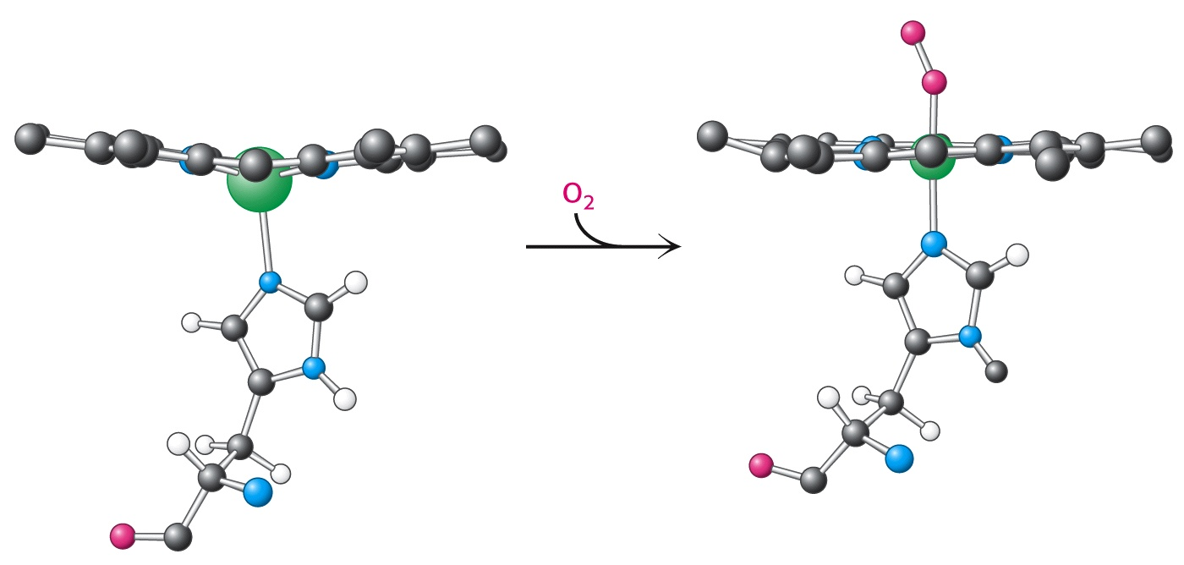

Fe²⁺ za sebou táhne His 93 a s ním celé raménko (úsek) F příslušného řetězce, které pak jako páka způsobí konformační změnu celé molekuly hemoglobinu.

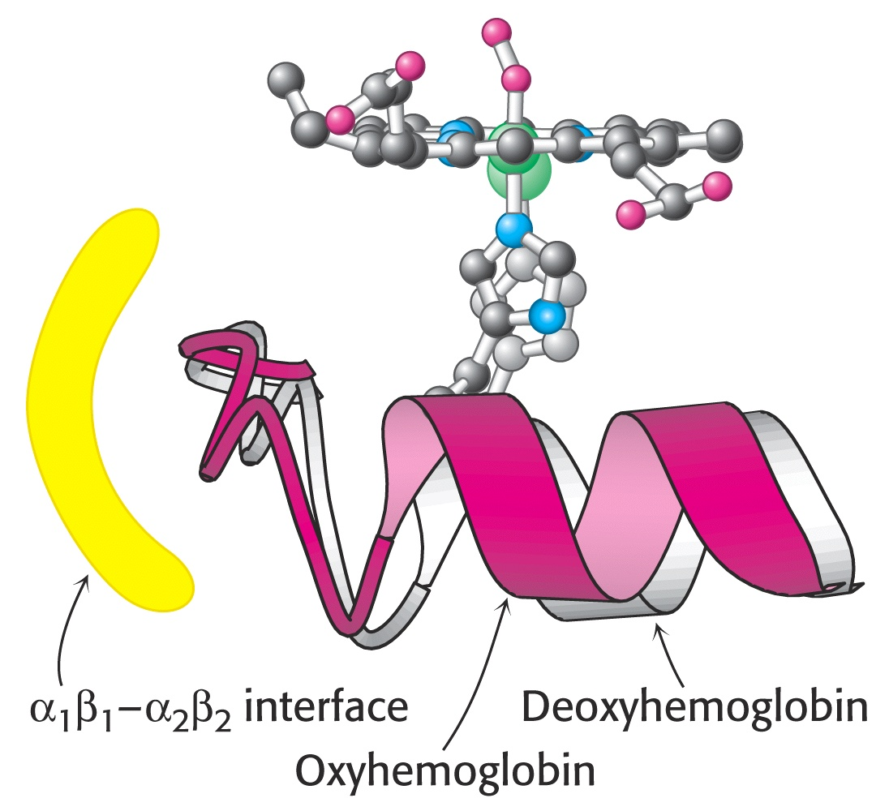

Schematické znázornění konformační změny vlivem vazby kyslíku na hem. Změna se přenese na ostatní podjednotky. Molekula Hb přechází z tesnější konformace T (tense) s nízkou afinitou ke kyslíku do uvolněné konformace R (relaxed) s vyšší afinitou. Toto chování je jedním z typů allosterie.

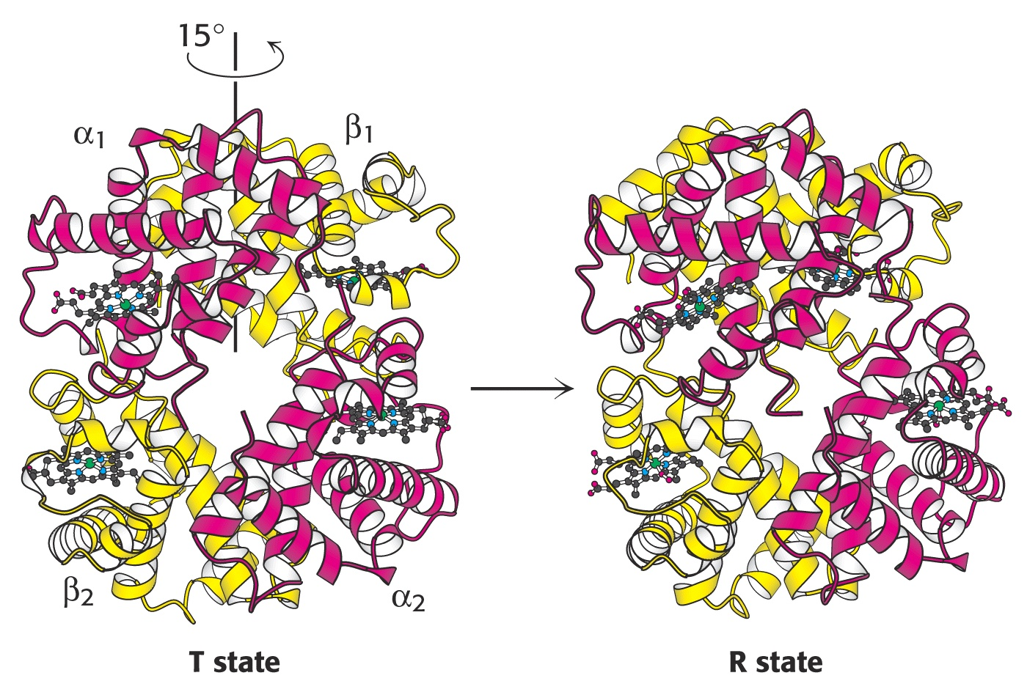

Modely konformačních stavů T a R

Zvýšení efektivity přenosu kyslíku je dosaženo též vlivem některých metabolitů, které působí na allosterické chování Hb jako tzv. allosterické efektory. Mimo CO₂ a H⁺ takto působí i meziprodukt glykolýzy 2,3-bisfosfoglycerát

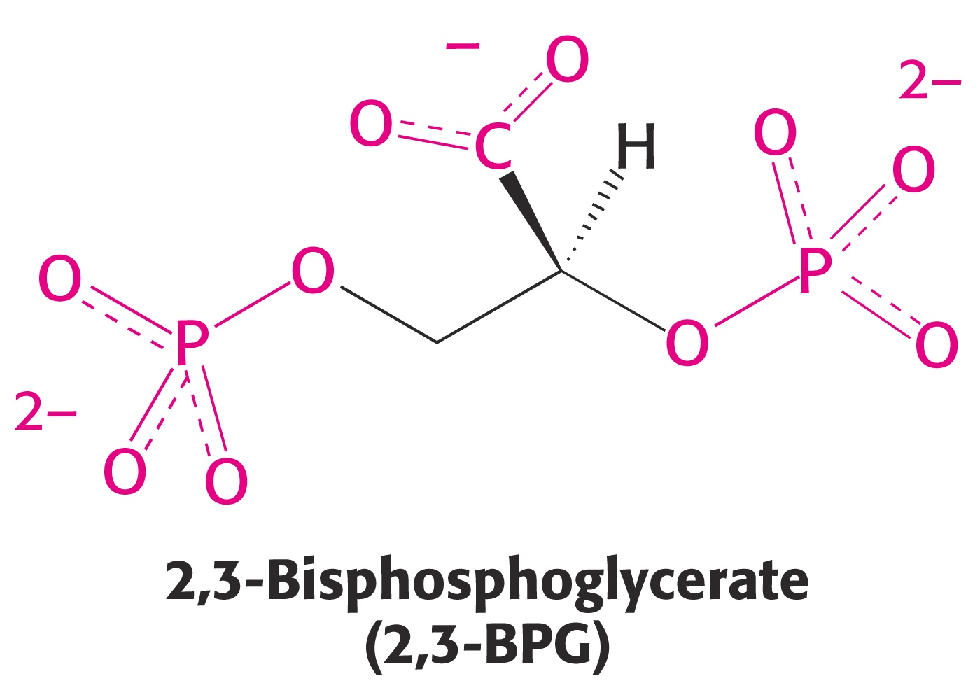

Tento metabolit stabilisuje deoxy-Hb interakcí svých kyselých skupin s His 143 β-řetězců:

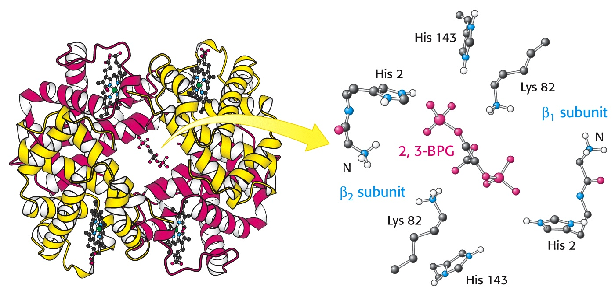

Tak si lze představit snazší uvolňování kyslíku při intensivnější glykolýze.

Vliv pH na vazbu kyslíku na Hb.

Hb a HbO₂ se liší acidobasickými vlastnostmi, Hb je slabší kyselinou než HbO₂. Toto positivně ovlivňuje efektivitu přenosu kyslíku.
Produkce CO₂ ev. laktátu v tkáních (pracující sval) zde zvyšuje [H⁺]. Poněvadž HbO₂ je silnější kyselinou, je zde posílena jeho deoxygenace (tvoří se basičtější Hb). Naopak v plicích dochází při ventilaci CO₂ ke zvýšení pH a upřednostní se oxygenace (tvorba kyselejšího HbO₂).
Toto chování Hb se nazývá Bohrovým efektem (popsal dánský fysiolog Carsten Bohr, otec Nielse Bohra). Předpokládá se podobný mechanismus u translokace protonů přes membránu pomocí oxidačně-redukčních změn komplexů dýchacího řetězce nebo fotosyntetických reakčních center.

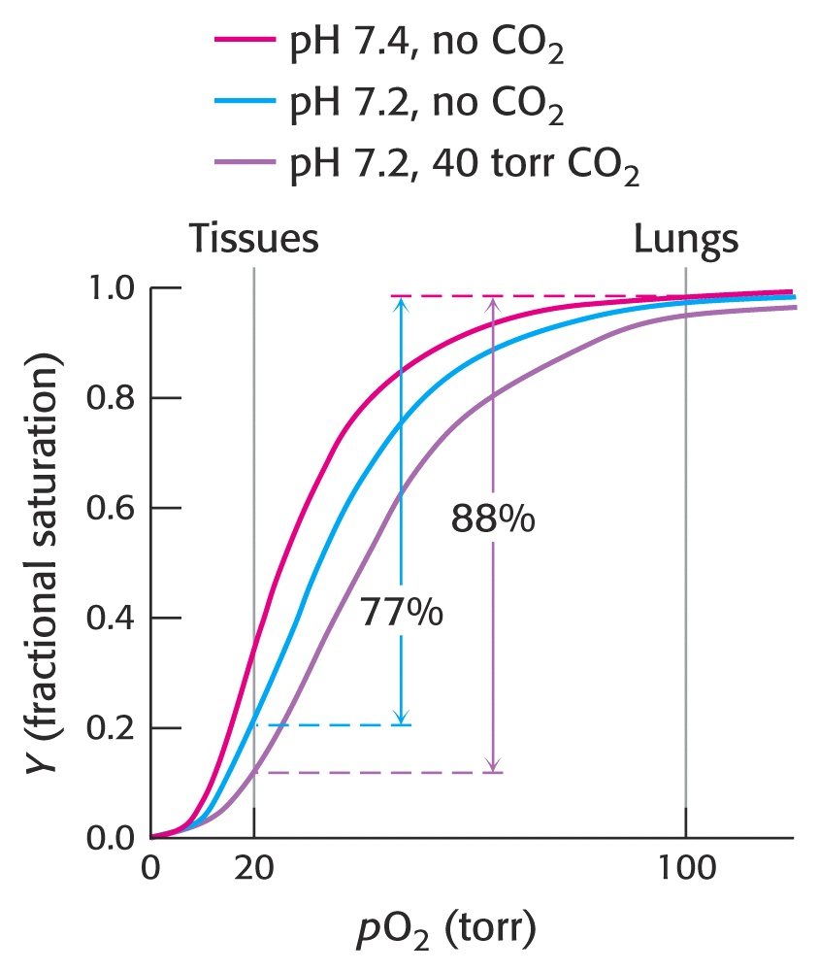

Vliv pH a CO₂ na saturaci Hb. Kromě vlivu samotného rozdílu pH je patrný také specifičtější vliv CO₂. množství využitelného kyslíku se zvýší o ca 11%.

CO₂ produkovaný při katabolických procesech ve tkáních (sval) je částečně transportován jako HCO₃⁻ v krvi, částečně se váže na terminální –NH₂ za vzniku karbamátu. První forma přispívá ke zvýšení účinnosti transportu kyslíku cestou Bohrova efektu, ve druhém případě se uplatní jako allosterický efektor – viz obr. nahoře.

Fetální Hb

HbA je efektivní přenašeč kyslíku v organismu přijímajícím kyslík plicemi. Zárodek placentárních savců je zásobován kyslíkem přes placentu matky, kde je nižší pO₂ a pro jeho efektivní využití potřebuje Hb schopný ho dostatečně vázat. Proto syntetisuje fetální Hb – HbF, tetramer o složení α₂γ₂.

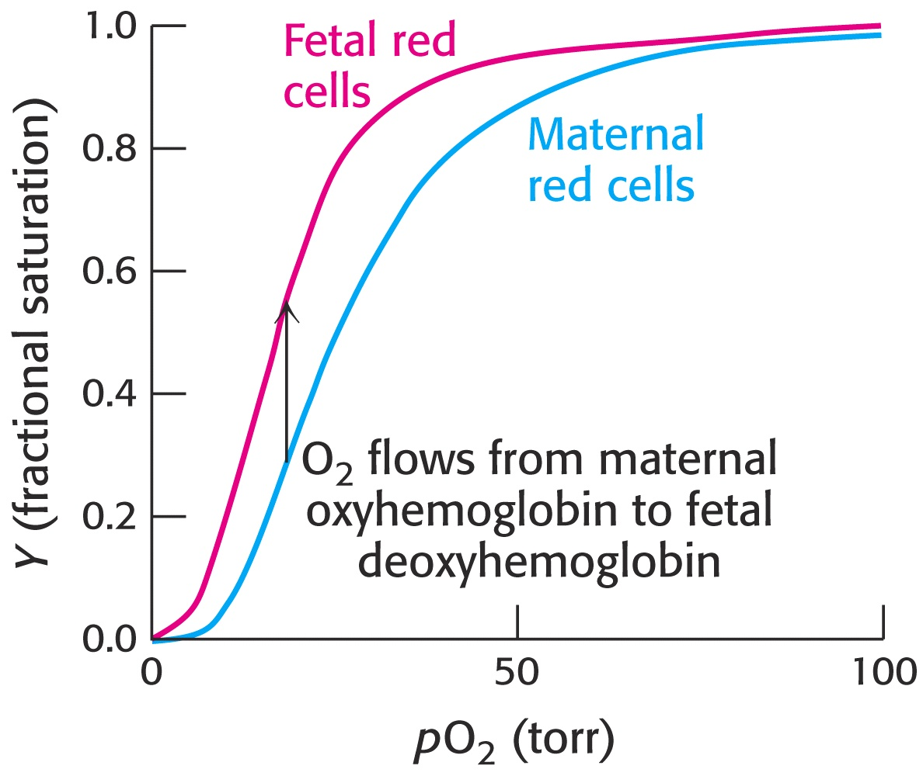

Patologické hemoglobiny

HbS

6Glu-Val v β-řetězci

Srovnání saturace HbF a HbA. Vyšší afinita HbF pro kyslík umožňuje jeho přečerpávání z placentární krve do krve plodu.

Po porodu, kdy novorozenec začne dýchat plicemi, se zastaví syntéza polypeptidového řetězce γ a začne se syntetisovat β-řetězec (je to též příkladem regulace proteosyntézy!) HbF (fetal) je degradován (novorozenecká žloutenka při intensivním odbourávání hemu) a nahrazován HbA (adult – „dospělý“).

Patologické hemoglobiny

Mutací – záměnou aminokyselin v jednotlivých řetězcích Hb dochází ke změně jejich vlastností a výskytu odlišných typů Hb – patologických, neboť jejich vlastnosti jim neumožňují fungovat potřebným způsobem.

Zde bude popsán pouze HbS, nazvaný tak podle projevu této poruchy – srpkovité anémie. Tato mutace spočívá v záměně 6Glu-Val v β-řetězci:

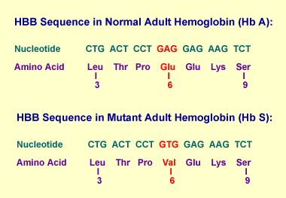

Morfologickým projevem této mutace je změněný tvar erytrocytů, které nabývají srpkovitého tvaru (sickle cells – odtud HbS). Fysiologický projev spočívá v nedokonalém transportu kyslíku v krvi – odtud srpkovitá anémie.

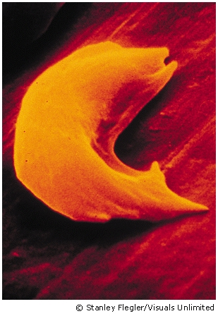
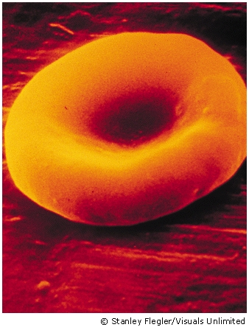

srpkovitý erytrocyt – sickle cell normální erytrocyt

Základem morfologických změn je nová vlastnost HbS. Díky přítomnosti nepolárního zbytku Val 6 vytváří místo tetrameru řetízkové aglomeráty připomínající strukturu aktinu – významné součásti cytoskeletu:

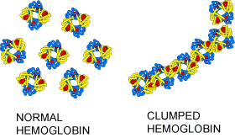

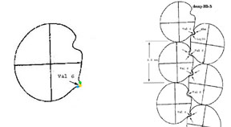

Vliv záměny 6Glu-Val na kvarterní strukturu HbS ve srovnání s HbA.

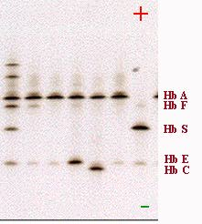

Elektroforetické rozlišení jednotlivých forem Hb. HbS má o 2 Glu⁻ méně, HbF má místo 2 His⁺ 2 Ser.

Nedokonalá funkce HbS znevýhodňuje nositele vadného genu (allely). Pro homozygoty (obě allely vadné) je to fatální, heterozygoti (mají 1 allelu dobrou) dlouhodobě přežívají s příznaky anémie. Přetrvávání vadné allely bylo předmětem zkoumání, zda nepřináší svému nositeli nějakou výhodu, pro kterou se stále udržuje v populaci.
Srovnávací studie přinesly zjištění, že výskyt vadné allely dobře koreluje s výskytem malárie – viz obrázek dole:

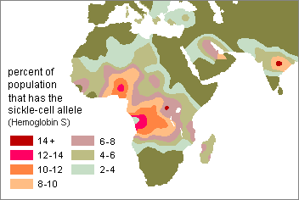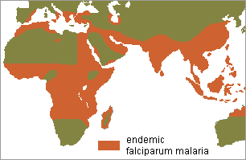

Další studie prokázaly, že nositelé tohoto genu vykazují větší odolnost vůči parazitu.

Pravděpodobným vysvětlením může být, že k tvorbě řetízků HbS a deformaci erytrocytů dochází především v kyselém prostředí. Plasmodii infikované erytrocyty vykazují vyšší produkci laktátu glykolýzou a tak jsou častěji deformovány, následně rozpoznány jako vadné a zlikvidovány.

